1. Scopul lucrării:
- studiul legilor mişcării de rotaţie,determinarea momentului de inerţie al volantului şi a forţei de frecare din rulment.

2. Aparate şi accesorii:
- montaj experimental pentru determinarea momentului de inerţie al
volantului
- cronometru
- electromagnet
- şubler
- greutăţi marcate
- balanţă

3. Schema instalaţiei:
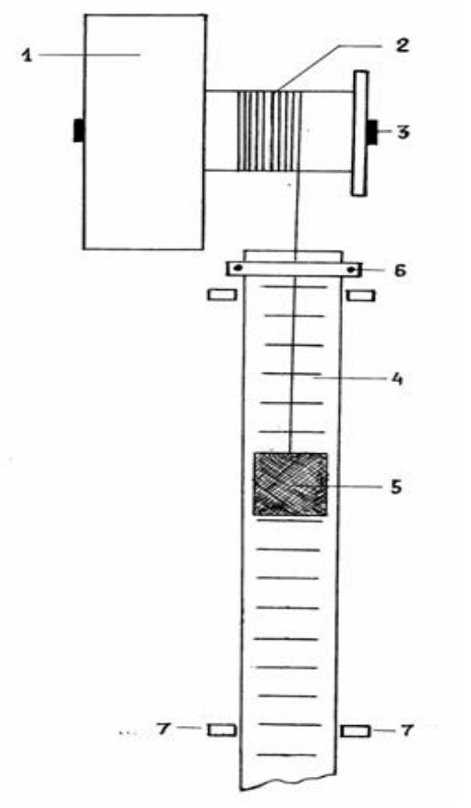

Unde:
1. Volant
2. Roata de curea
3. Ax
4. Bară de curea
5. Greutate
6. Electromagner de frînare
7. Fotoelement

4. Formula de calcul:

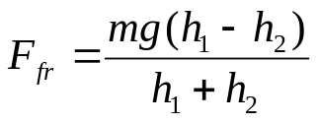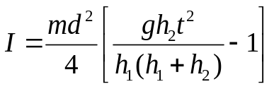

Unde:
F_{fr} - Forţa de frecare din rulment
m - masa greutăţii
h₁ - distanţa pe care o parcurge greutatea
h₂ - distanţa la care se ridică greutatea
d - diametrul roţii de curea
t - timpul de coborîre a greutăţii pină la distanţa h₁

5. Tabela măsurărilor şi a determinărilor

Nr. | m₁ (kg) | h₂₍₁₎ (m) | t₁ (s) | I₁ (kg m²) | F_{fr} (N) | m₂ (kg) | h₂₍₂₎ (m) | t₂ (s) | I₂ (kg m²) | F_{fr} (N) | h₁ (m) | d (m)
1. | 96 *10⁻³ | 62*10⁻² | 5,49 | 0,0129 | 0,225 | 150*10⁻³ | 69*10⁻² | 4,53 | 0,0146 | 0,27 | 101*10⁻² | 6,98*10⁻²
2. | 96 *10⁻³ | 62*10⁻² | 5,49 | 0,0129 | 0,225 | 150*10⁻³ | 69,5*10⁻² | 4,35 | 0,0135 | 0,272 | 101*10⁻² | 6,98*10⁻²
3. | 96 *10⁻³ | 62*10⁻² | 5,23 | 0,0117 | 0,225 | 150*10⁻³ | 69,5*10⁻² | 4,22 | 0,0127 | 0,272 | 101*10⁻² | 6,98*10⁻²
Media |  | 62*10⁻² | 5,40 | 0,0125 | 0,225 |  | 69,3*10⁻² | 4,36 | 0,0136 | 0,271

6.Exemplu de calcul :

Corpul (1) cazul (1):
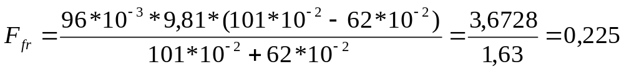

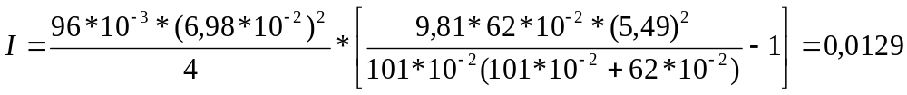

7.Calcul erorilor:

Eroarea absoluta si relativa a marimilor si I se calculeaza numai pentru un caz din cele trei, indicat de professor.

= 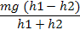 I= 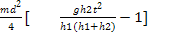

8. Rezultatul final:

F_{fr(1)} = 0,225 N F_{fr(2)} = 0,271

I₍₁₎ = 0,0125 kg m² I₍₂₎ = 0,0136 kg m²

9.Concluzii:

MINISTERUL ÎNVĂŢĂMÎNTULUI, TINERETULUI ŞI SPORTULUI DIN REPUBLICA MOLDOVA

Uiversitatea Tehnică din Moldova

Facultatea de Radioelectronică şi Telecomunicaţii

Catedra de Teleradiocomunicaţii

Lucrare de laborator nr.2

Tema: Determinarea momentului de inertie al volantului.

A efectuat studentul gr. TLC – 092 Carcea Nicolae

A controlat lector universitar Botan Victor

Chişinău 2009

